<美麗華球場球洞簡介&攻略>
第一洞至第九洞
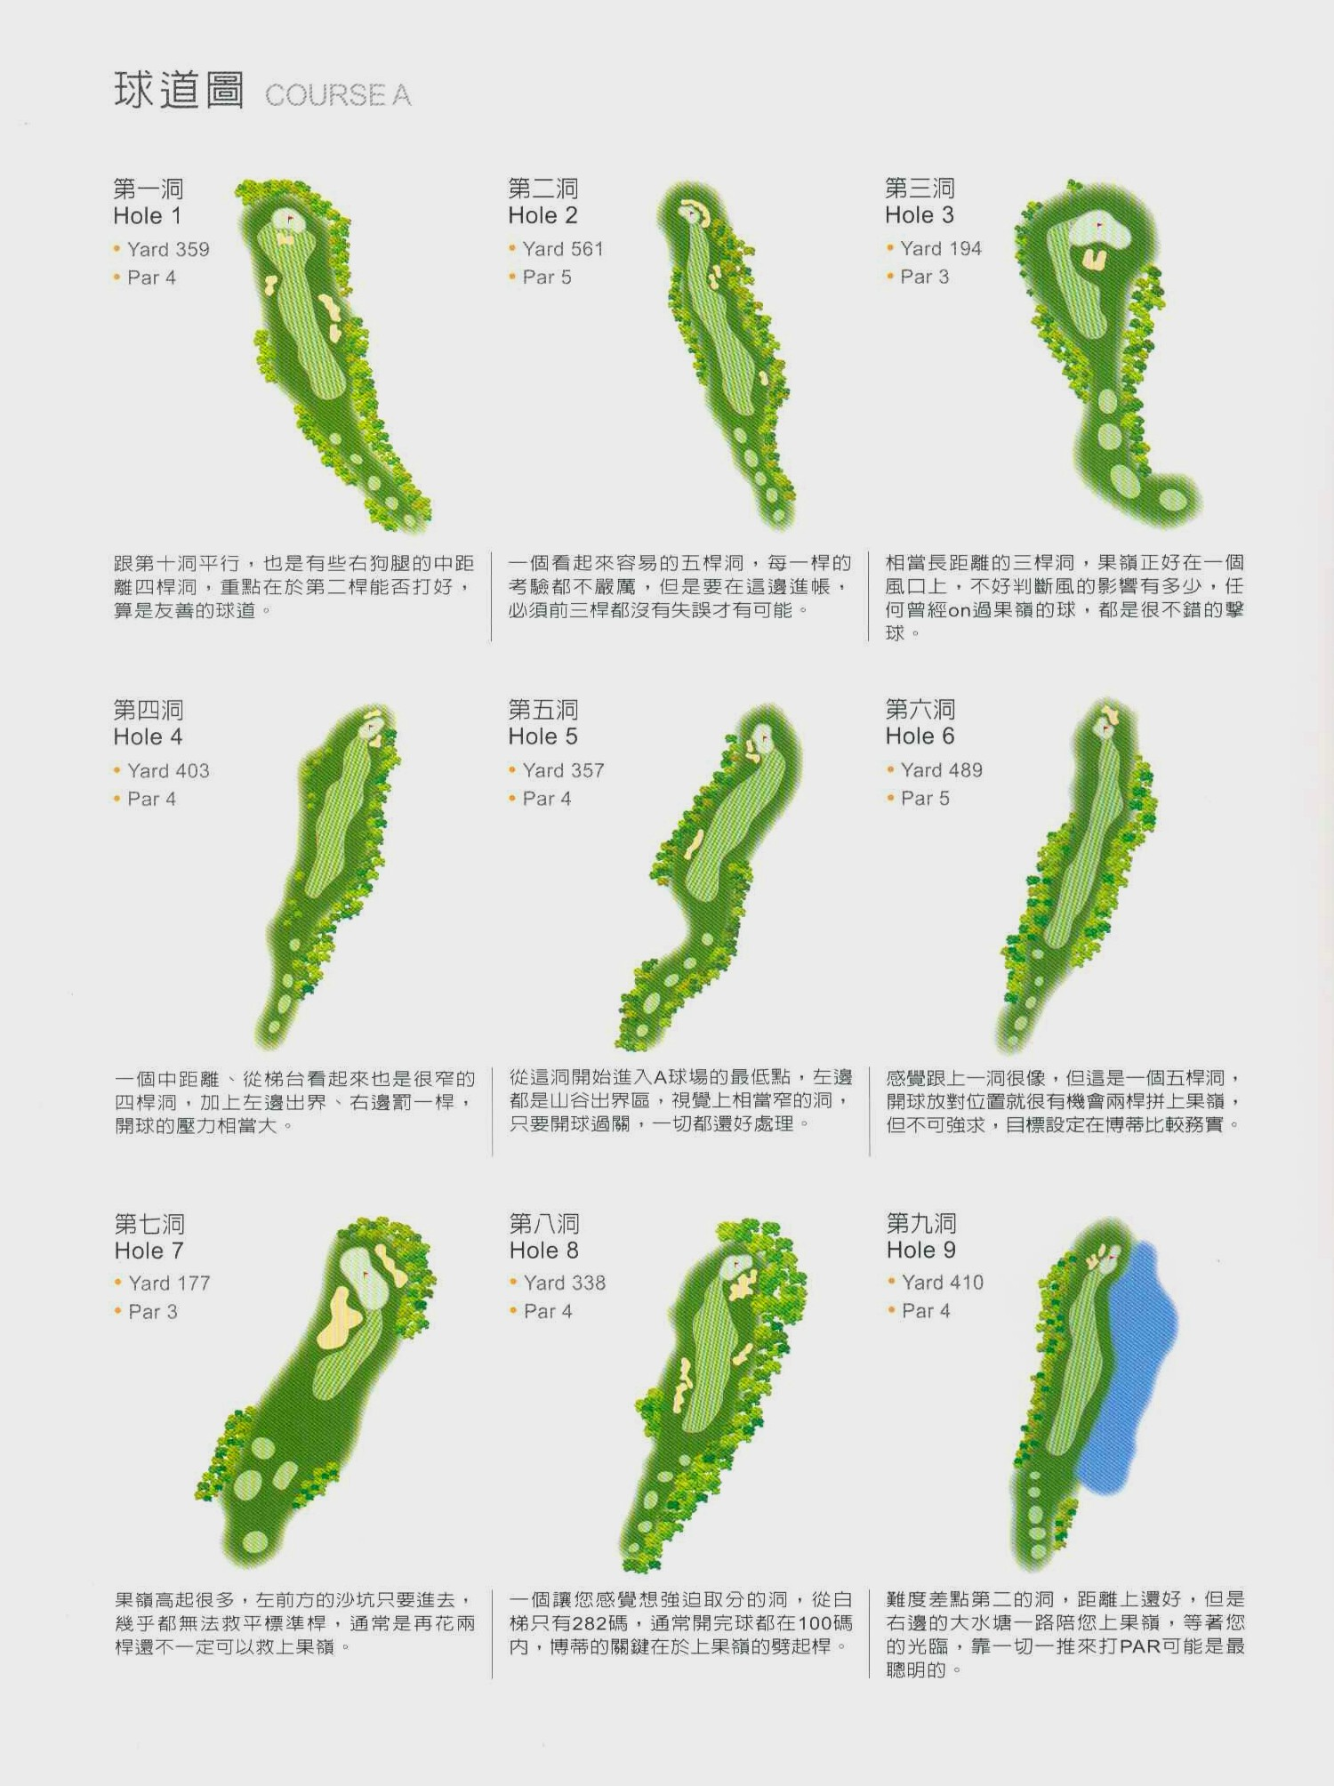

第一洞：略帶右狗腿的4桿洞
第1桿注意球道右側220至270碼之沙坑障礙。在右側則是O.B.。第二桿注意果嶺前5呎深之沙坑，攻向果嶺中間偏右較安全。

第二洞：筆直之5桿洞
第1桿及第2桿都必須注意球道兩側之陷阱，右側沙坑及左側之O.B.。果嶺左側略向右斜坡不難捉鳥。

第三洞：本洞果嶺為扁平之3桿洞
想上果嶺必須打得高又準才容易停在果嶺上，否則過與不及都必須接受短桿技巧之考驗。

第四洞：
第1桿與第2桿均須注意左側之O.B.及右側之長草區。果嶺略向右斜。第2桿為下坡球道，距離必須精準之計算。

第五洞：
第1桿必須注意道路右側山坡之長草區，長草可能吞噬你的球而遺失。第2桿必須避開果嶺左側深達5呎之沙坑，最好朝旗桿右方果嶺方向ON上果嶺。

第六洞：站上梯台
本洞略帶左狗腿之5桿洞，從梯台打1桿看起來球道很窄，避開右側山谷長草區，左側O.B.。第1桿安全過關落在球道上，第2桿略向果嶺右側進攻，可較容易捉鳥之5桿洞。

第七洞：本3桿洞
相當具有挑戰性，偏平之果嶺，前緣又是7-8呎深之沙坑，須注意風向，準確算好距離。果嶺前緣左右相差約10碼。

第八洞站：上梯台
第1桿如能超越240碼以上，可直接越過左側2個沙坑，剩下約幾十碼之wedge桿，否則必須向球道中間打。第2桿切勿打入果嶺前10呎深之沙坑。球入沙坑很難救平標準桿，否則是較容易捉鳥之4桿洞。

第九洞：相當挑戰性之4桿洞
第1桿必須注意風向及右側之水障礙。第2桿更是挑戰你的精準度，果嶺為狹長型，右側水塘，左側沙坑。所以向果嶺旗桿偏左方向進攻較安全。打PAR算在標準了。

第十洞至第十八洞
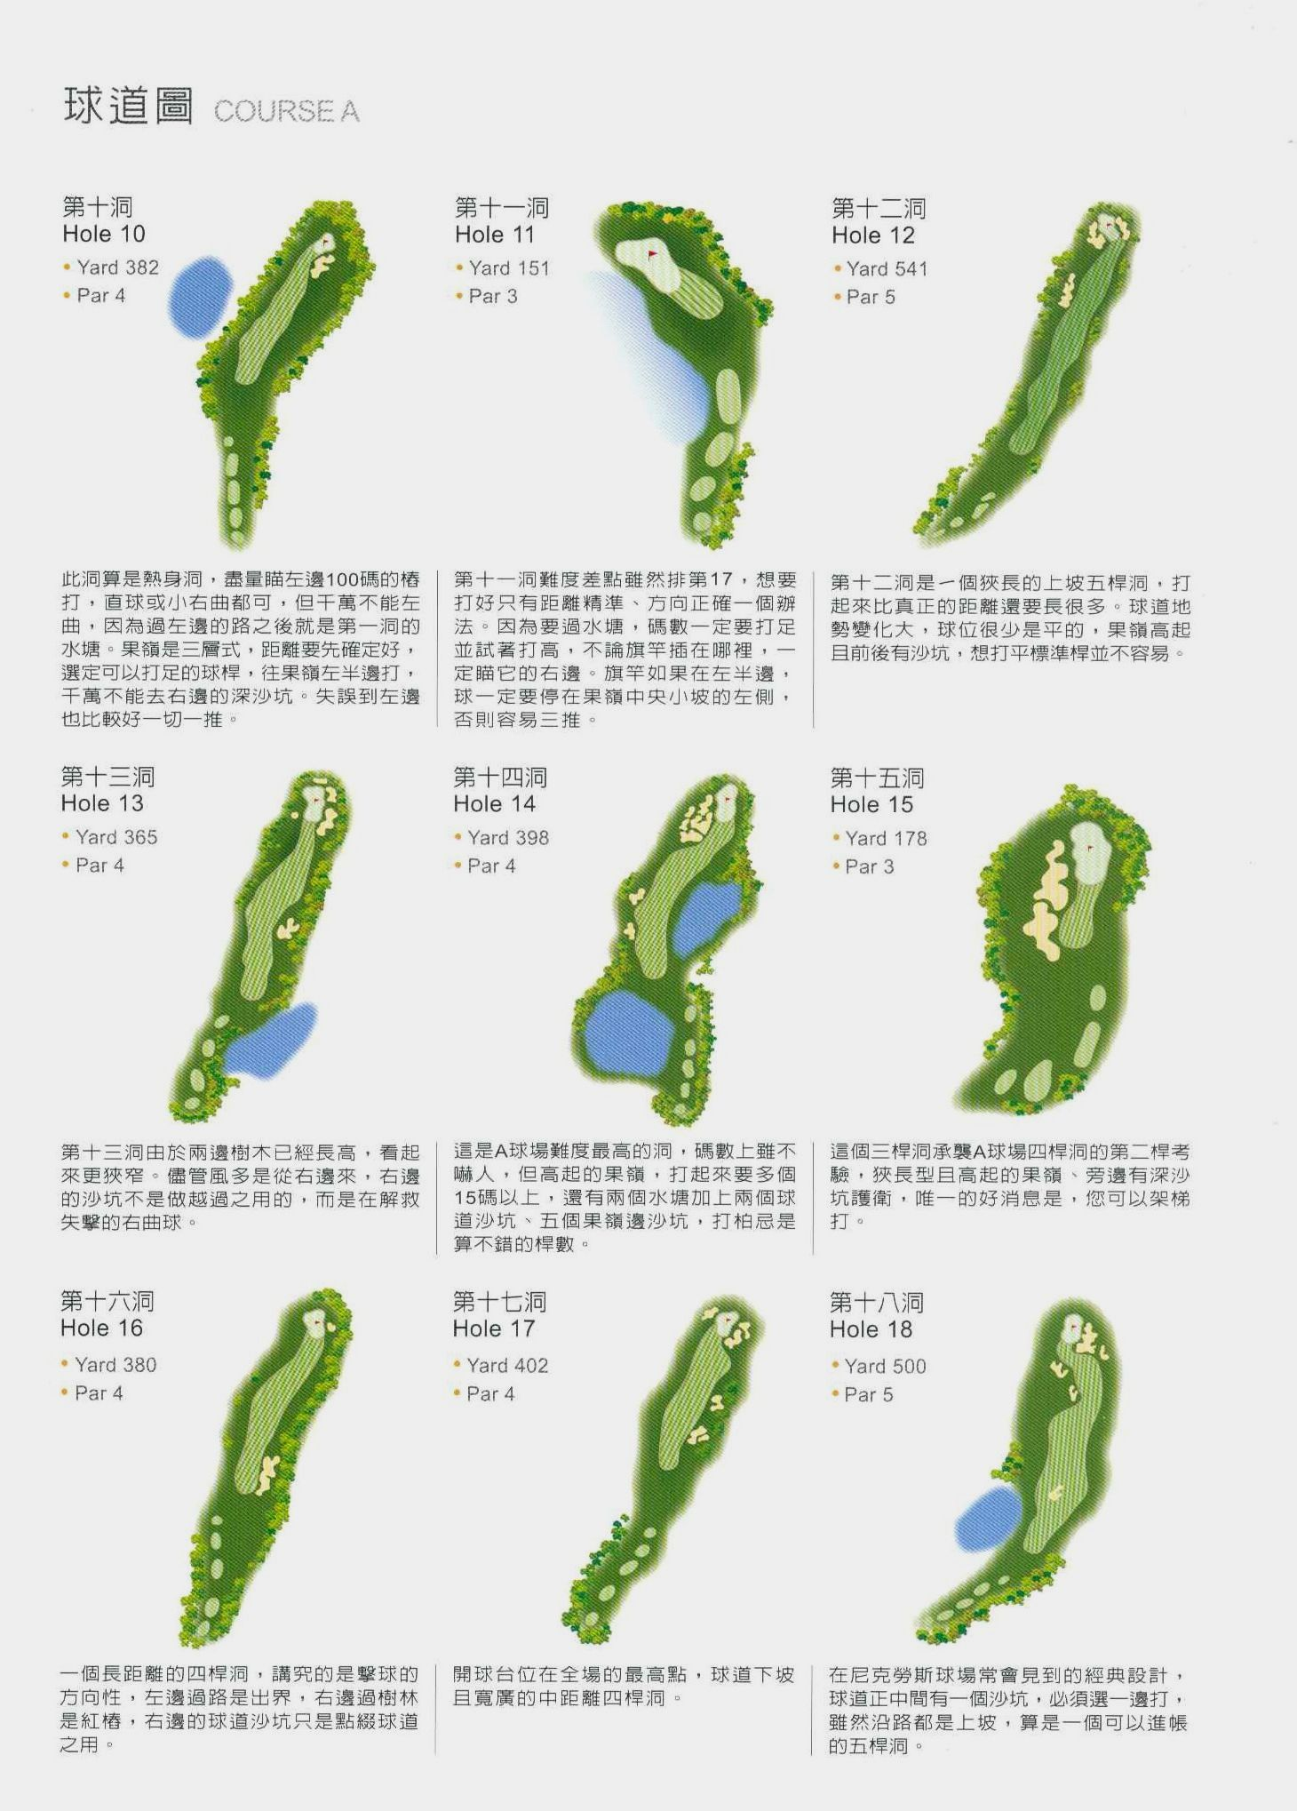

第十洞： 略帶右狗腿
第1桿往球道左側3分之1方向最為理想，取得第2桿。最佳角度之進攻方向。果嶺略帶波段之上坡。第2桿向果嶺中間偏左進攻，閃過右側沙坑取得好成績。

第十一洞：本PAR3
是A區較容易之球洞，必須算好距離，攻向旗桿之右側較安全距離必須打足否則容易下水。旗桿如在左側是一個危險之球洞。

第十二洞：略帶挑戰性之5桿洞
第1桿須注意左右兩側山坡長草區，球道略帶上坡，使得球道變長了。因此第12桿必須注意風向，以免球落入長草區而被吞噬。第3桿須注意果嶺前後之沙坑陷阱。球入沙坑救PAR不容易，所以須精算距離及風向，果嶺又是扁平式及上坡之果嶺。

第十三洞：本球洞是較容易之4桿洞
第1桿切勿進入球道右邊之沙坑在214-238碼之間，所以朝沙坑左邊進攻取得較佳之位置。第2桿以短鐵桿輕鬆ON上果嶺。切勿打過頭。

第十四洞：本洞難度很高
第1桿朝球道中間方向，注意風向，以免球被風吹向右側水塘，太左又是沙坑。球只要在球道上即可。第二桿必須向旗桿右側一點進攻，果嶺左側均是5呎以上之沙坑，上坡球道必須打足距離，取得較安全之位置。果嶺具三層式之波浪型向左傾斜，力道及曲折點必須精算。

第十五洞：本3桿洞
果嶺為狹長三層式波浪型果嶺，由右往左斜站上發球台為一上坡之球道，因此必須精算距離，果嶺左側為很深之沙坑陷阱。因此必須朝旗桿右側進攻。此將考驗你的第1桿及推桿。

第十六洞：
第1桿必須注意左側O.B.，右側230碼注意，球落點不能入沙坑，否則必須多花一桿。第2桿朝果嶺中間偏右進攻較安全，果嶺中間前為一凹型及長草，不易上果嶺。

第十七洞：
距離雖較長，但屬下坡球道，第1桿須注意球道右側之沙坑，因此朝球道左側3分之1進攻，取得較佳球位。第2桿應該都是短鐵桿，不難打上果嶺。注意果嶺之坡度轉折點，切勿進入右側沙坑。

第十八洞：
站上梯台第1桿大砲型選手可以直接越過球道中間267碼之沙坑，否則朝沙坑右側球道打，取得較佳之球位。第2桿長距離選手可直接攻往果嶺，否則須打到沙坑前，以便取得第3桿較佳之角度，精準的短桿，捉下小鳥，完成好的結局及觀眾之掌聲。

